Viernes
08
de julio

Sexto de Primaria
Artes

La ópera con la mezzosoprano Verónica Alexanderson

Aprendizaje esperado: opina sobre el proceso y los resultados obtenidos en relación con la presentación de una pieza teatral.

Énfasis: analiza las aportaciones artísticas de un compositor y el impacto que tuvo para las artes escénicas.

¿Qué vamos a aprender?

Opinarás sobre el proceso y los resultados obtenidos en relación con la presentación de una pieza teatral además analizarás las aportaciones artísticas de un compositor y el impacto que tuvo para las artes escénicas. En esta sesión la invitada es la mezzosoprano Verónica Alexanderson y la ópera. Recuerda que en esta sesión puedes emplear el libro de texto de Educación Artística, Sexto Grado, en la página 77.

https://libros.conaliteg.gob.mx/P6EAA.htm?#page/77
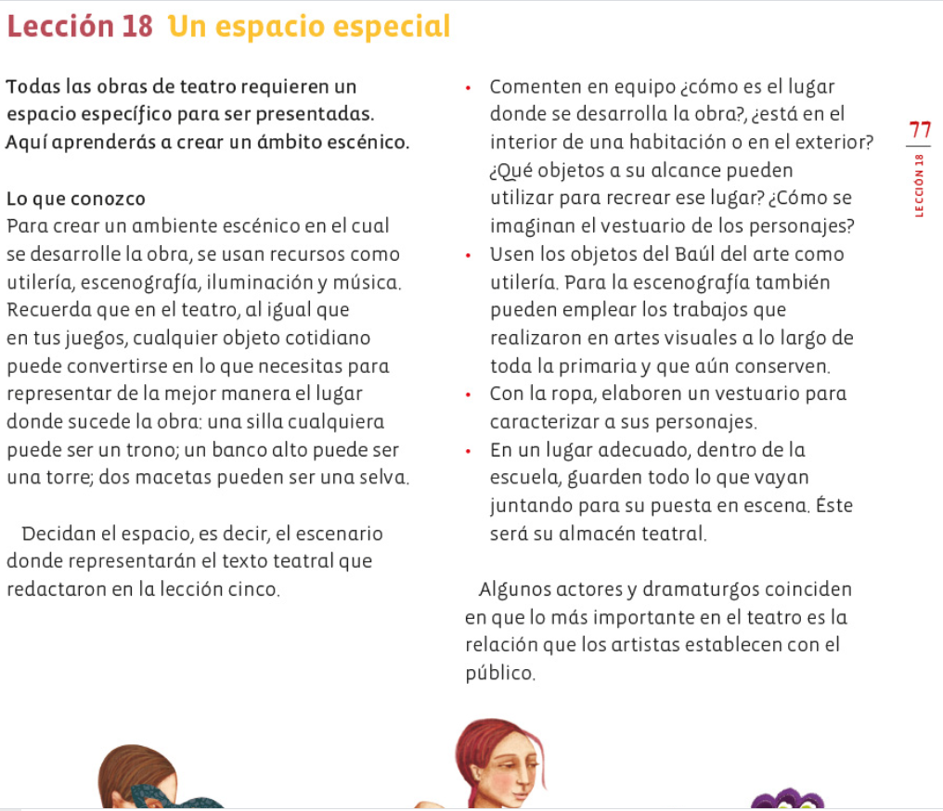

¿Qué hacemos?

Indagarás sobre una interesante pregunta, ¿Cómo funciona el aparato fonador?

El aparato fonador es el conjunto de órganos del cuerpo humano encargado de generar y ampliar el sonido que se produce al hablar.
Lo componen tres grupos de órganos diferenciados:
- Organos de respiración: Cavidades infraglóticas, pulmones, bronquios y tráquea.
- Organos de fonación: Cavidades glóticas, laringe, cuerdas vocales y resonadores nasal, bucal y faríngeo.
- Organos de articulación: Cavidades supraglóticas, paladar, lengua, dientes, labios y glotis.
Además, el correcto funcionamiento del aparato fonador lo controla el sistema nervioso central, puesto que más allá de la mera fonología está el significado. Específicamente, se sabe que el control del habla se realiza en el área de Broca, situada en el hemisferio izquierdo de la corteza cerebral.
Para convertirse en sonido, el aire procedente de los pulmones debe provocar una vibración, y la laringe es el primer lugar en que se produce. La laringe está formada por un conjunto de cartílagos y una serie de ligamentos y membranas que sostienen unas bandas de tejido muscular llamadas cuerdas vocales. La tensión, elasticidad, altura, anchura, longitud y grosor de las cuerdas vocales pueden variar, lo que da lugar a diferentes efectos sonoros.

El efecto más importante de las cuerdas vocales es la producción de una vibración audible en los llamados sonidos sonoros, en contraste con los sonidos sordos, en cuya producción no vibran las cuerdas vocales. En español, todas las vocales y muchas consonantes (m, b, d) son sonoras.
Fuente: https://es.wikipedia.org/wiki/Aparato_fonador
Disfruta una interpretación de la mezzosoprano Verónica Alexanderson con la ópera “El deseo, Romanza para canto”.

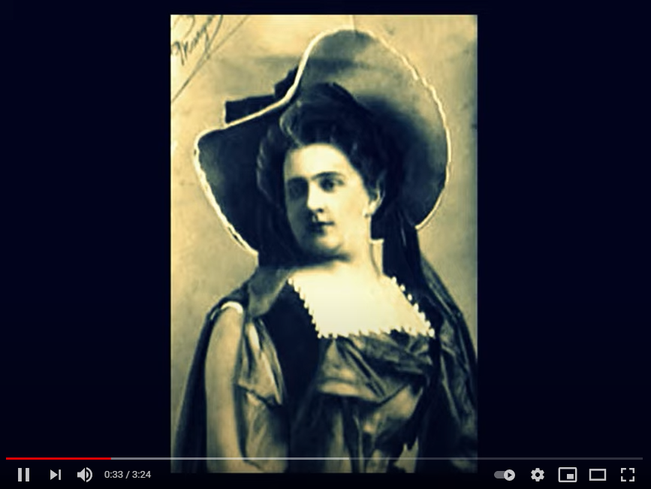

- Video. Angela Peralta - El deseo, Romanza para canto. Interpeta Verónica Alexanderson mezzosoprano.
https://www.youtube.com/watch?v=PkfUPQIBFKU

Ahora trabaja con la lectoescritura musical.

El vals es una danza que se escribe en un compás ternario, quiere decir, de tres tiempos. Hay muchos estilos de música que se escriben en este compás.

Tú ya has visto cómo agrupar figuras rítmicas y silencios dentro del compás de tres cuartos. Revísalo ahora. ¿Estás listo para combinar figuras rítmicas, con alturas de sonidos, es decir si se llaman do, re, mi, fa, sol, la o si, dentro del compás de tres cuartos, escribirlas en una hoja.

Recuerda que necesitas el pentagrama y la clave de sol, para escribir la altura de los sonidos.

Escribe delante de la clave de sol el compás, en este caso de tres cuartos, en el primer compás escribe un silencio de negra en el primer tiempo y dos negras de nombre SOL, SOL. Se escriben en la segunda línea del pentagrama.

Para el segundo compás, escribe en el tercer espacio del pentagrama la nota DO con duración de blanca con punto.

Siguiente compás, las notas DO, SI y DO de negras, RE de blanca con punto para el cuarto compás.

SI, DO y RE de negra para el compás cinco y MI de blanca con punto para el siguiente compás.

DO, RE y MI de negra para este compás y el último compás FA de blanca con punto.

Buen trabajo, ahora lee todo lo que acabas de escribir. Marca el compás con tu brazo, recuerda el movimiento, abajo, afuera, arriba, ¿Listo? Este es el pulso 1, 2, 3

SH, SOL, SOL, DOOO.
DO, SI, DO, REEE.
SI, DO, RE, MIII.
DO, RE, MI, FAAA.

Muy buena lectura. Son las mañanitas, marca el compás de tres cuartos con tu brazo. Este es el pulso 1, 2, 3

Ahora trabaja con el ritmo. Hoy vas a practicar el compás de ¾ muchas canciones mexicanas están escritas en este compás.

Marcarlo 3 veces: 1, 2, 3-1, 2, 3-1, 2, 3

Ahora toca el tiempo 1, varias veces. Ahora el tiempo 2 y 3. Practica el ritmo de unas canciones. Comienza con esta. Se lee así:
Tatata, Tatata, Tashta, Tashsh.

Una vez más.
Tatata, Tatata, Tashta, Tashsh.

Ahora con esta canción, su ritmo es así:
Tatata, Tatata, TATAAA.

Y por último, con este ritmo vas a tocar una conocida canción
Tata, tata, tata, ta, taaaaa.

Por último, lee un ritmo de ¾ con las notas do, mi, sol y la.
1, 2, 3
DO, MI, SOL.
DO, MI, SOL.
LALA, LA, LA.
DO, SH, SH.

Una vez más.
1, 2, 3
DO, MI, SOL.
DO, MI, SOL.
LALA, LA, LA.
DO, SH, SH.

Reflexiona sobre esta nueva pregunta, ¿Todos pueden cantar o ya se tiene que nacer con la voz? ¿Qué opinas?

Todos pueden aprender a cantar tengan o no buena voz.
Tener buena voz no es suficiente, pues si se entiende que la voz no es más que el sonido que emiten un conjunto de músculos trabajando de forma sincronizada.

Ahora reflexiona sobre un gran instrumento musical, el contrabajo.

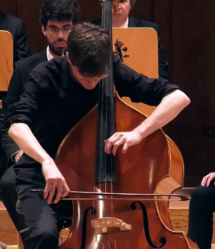 | Contrabajo.  Instrumento musical de la familia de los cordófonos de cuerdas frotada con arco y pulsación.  Es el instrumento de cuerda más grande y el que posee el sonido más grave.  Es un instrumento transpositor, puede tocarse como solista o como acompañante, al aire o pisado y sus cuerdas pueden tocarse con arco o a pellizco.

Ahora, trabaja con la entonación. Hoy realizarás una práctica de lectura y entonación reforzando los elementos que has aprendido anteriormente en las clases de lectoescritura.

Repite las frases:
Sol, si, si, si, la, sol, re.
Sol, si, si, si, la, sol, re.
Re, do, si, si, si, la, sol, re.
Re, do, si, si, si, la, sol, re.
Re, do, si, do, re, do, si, la.
Re, do, si, do, re, do, si, la.

Intenta leerla completa.
Sol, si, si, si, la, sol, re.
Re, do, si, si, si, la, sol, re.
Re, do, si, do, re, do, si, la.

Una vez más.
Sol, si, si, si, la, sol, re.
Re, do, si, si, si, la, sol, re.
Re, do, si, do, re, do, si, la.

Se trata de uno de los movimientos que componen la obra “Las 4 estaciones” del compositor Antonio Vivaldi Es: La primavera.

Los cuatro movimientos son muy bellos, si te es posible escucha la obra completa.

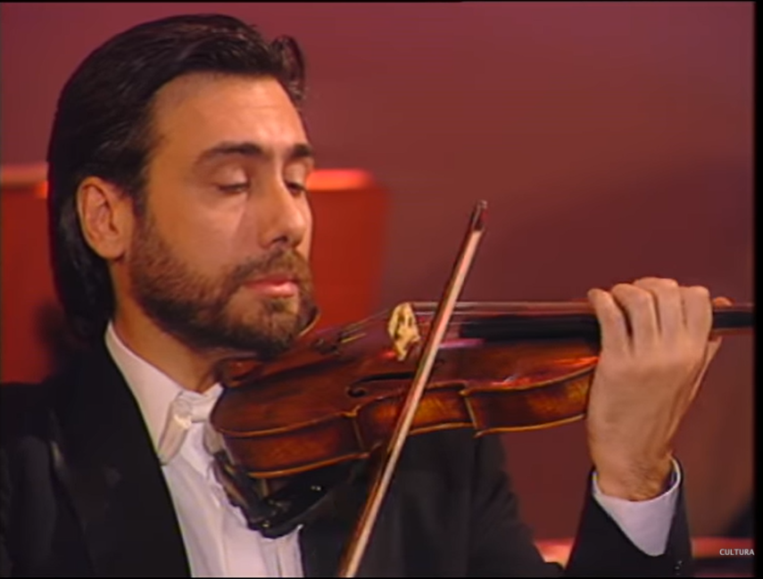

- Video. La Primavera de Las Cuatro Estaciones-Antonio Vivaldi. Interpretada por la orquesta filarmónica de J.L. Moreno, bajo la dirección del maestro Tulio Gagliardo.
https://www.youtube.com/watch?v=6alM0FTS108

Lee con atención esta entrevista simulada a un gran compositor. Se trata de Ludwig Van Beethoven.

BEETHOVEN: Un momento, ¿Quién me ha traído aquí? ¿Quiénes son ustedes par de locos?
ENTREVISTADOR: Bienvenido, Maestro Beethoven te hemos traído a nuestra época para aprender más de ti, cuéntanos ¿Cómo iniciaste en la vida de músico?
BEETHOVEN: ¿Aprender de mí? bueno, está bien tengo muchos aprendices, pues yo inicié desde muy pequeño, prácticamente, no tuve muchas opciones, toda mi familia trabaja de la música y…
ENTREVISTADOR: (interrumpe) Excelente, ahora dinos, ¿Tuviste algún ídolo o algún ejemplo a seguir cuando eras pequeño?
BEETHOVEN: Pues mira hubo un niño que estaba muy de moda en su época porque fue un pequeño genio, y ahora un gran músico, no sé si lo conozcan él es Mozart, mi padre me ponía largas horas frente al piano para practicar y llegar a ser como él, y en algún momento Mozart me escuchó tocar cuando fui niño y realmente le gustó lo que yo había logrado.
ENTREVISTADOR: Increíble claro que conocemos.
ENTREVISTADOR: Muy bien Beethoven, ahora tenemos una pregunta de uno de tus admiradores: “Hola Beethoven quiero saber, ¿Cuántas sinfonías has escrito y en qué te inspiras para componerlas si no puedes escuchar bien?
BEETHOVEN: Hola ¡tu sí que sabes mucho de mí, eh! Llevo 9 Sinfonías escritas. Y en realidad no escucho del todo bien, cada vez me cuesta más y me ayudo de estos aparatejos, así que la inspiración nace de mis caminatas por el bosque, el ver la naturaleza, el sentir un día soleado o el aire sobre mi rostro eso hace crecer la música dentro de mí, eso y alguno que otro romance jejeje.
ENTREVISTADOR: Realmente inspirador Beethoven, no por nada eres el gran genio del romanticismo.
ENTREVISTADOR: Esto ha sido todo por hoy en esta entrevista a ¡GRANDES COMPOSITORES! Espero que hayas aprendido mucho acerca de nuestro gran invitado y no te pierdas la siguiente emisión.

Qué maravilla leer los comentarios de un gran compositor.

El reto de hoy:

Comparte con algún familiar cercano la experiencia de esta sesión, practica alguno de los ejercicios realizados y preséntaselo o bien platícale lo que conociste de Ludwig Van Beethoven, seguro le parecerá muy interesante.

Si en tu casa hay libros relacionados con el tema, consúltalos, así podrás saber más.

¡Buen trabajo!

Gracias por tu esfuerzo.

Para saber más:
Lecturas

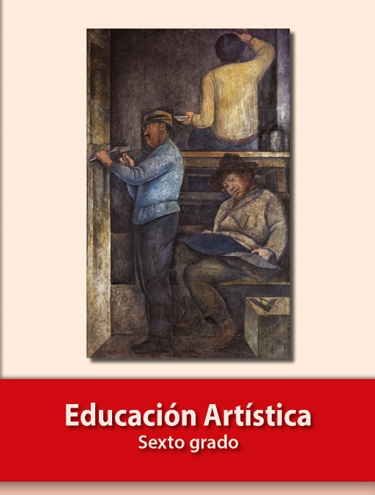
https://libros.conaliteg.gob.mx/P6EAA.htm

